ACTA TÉCNICA DE REUNIONES
Número de Acta: | DCPLL-004-2025(2)

Fecha: | Miércoles, 17 de diciembre
Lugar: | Aula N°102 Carrera de Hotelería y Turismo
Hora de inicio: | 14H00
Hora de terminación: | 18H00
Reunión convocada por: | Lic. Jorge Corral Joniaux.- Director de la carrera de Pedagogía de los Idiomas Nacionales y Extranjeros
Participantes: | Docentes  Lic. María Basantes Robalino, Mg.  Lic. Gabriel Bazurto Alcívar, Mg.-  Psic. Johanna Bello Piguave, Mg.-  Lic. Germán Carrera Moreno, Mg.-  Lic. Verónica Chávez Zambrano, Mg.-  Lic. Jorge Corral Joniaux, Mg.- Director de carrera  Lic. Gonzalo Farfán Corrales, Mg.-  Lic. Laura Mena Sánchez, Mg.-  Dr. Arturo Rodríguez Zambrano, PhD. -  Dr. Jhonny Villafuerte Holguín, PhD. -  Lic. Cintya Zambrano Zambrano, Mg.-

Aspectos para tratar:
Elaboración del Plan de Mejoras 2026.

Desarrollo de la reunión:
El director de Carrera, Lic. Jorge Corral Joniaux, dio inicio a la sesión agradeciendo la presencia de docentes con el objetivo de elaborar de manera colegiada el Plan de Mejoras 2026 de la carrera de Pedagogía de los Idiomas Nacionales y Extranjeros.
Los docentes analizaron el diagnóstico académico, considerando resultados de rendimiento estudiantil, coherencia de los sílabos, procesos evaluativos, prácticas preprofesionales y observaciones derivadas de procesos de autoevaluación institucional. Se evidenció la necesidad de fortalecer la articulación entre resultados de aprendizaje, estrategias metodológicas y evaluación.
Identificación de nudos críticos
Del análisis colectivo se identificaron como nudos críticos prioritarios los siguientes:
- Falta de estandarización de criterios metodológicos y evaluativos.
- Necesidad de reforzar el enfoque comunicativo y el desarrollo equilibrado de las macrohabilidades lingüísticas.
- Limitada articulación entre teoría, práctica y uso de recursos tecnológicos.
Lineamientos iniciales para el Plan de Mejoras 2026
Con base en los nudos críticos identificados, se establecieron lineamientos generales orientados a la mejora continua del proceso de enseñanza-aprendizaje del Inglés, los cuales servirán de base para la formulación de objetivos y acciones específicas en una siguiente sesión de trabajo.
Evidencias fotográficas
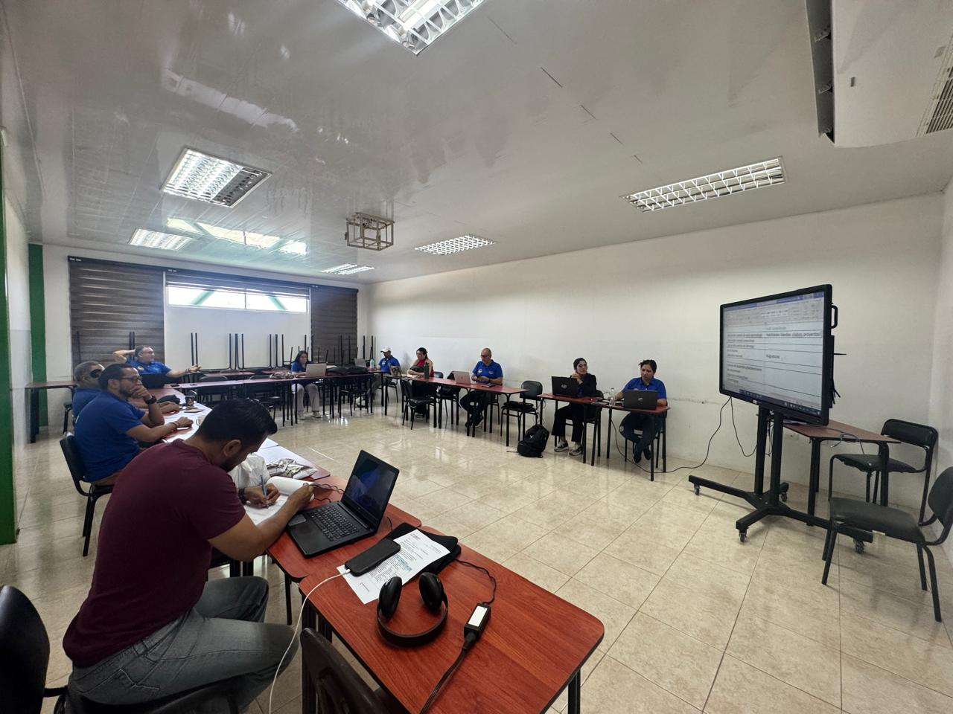

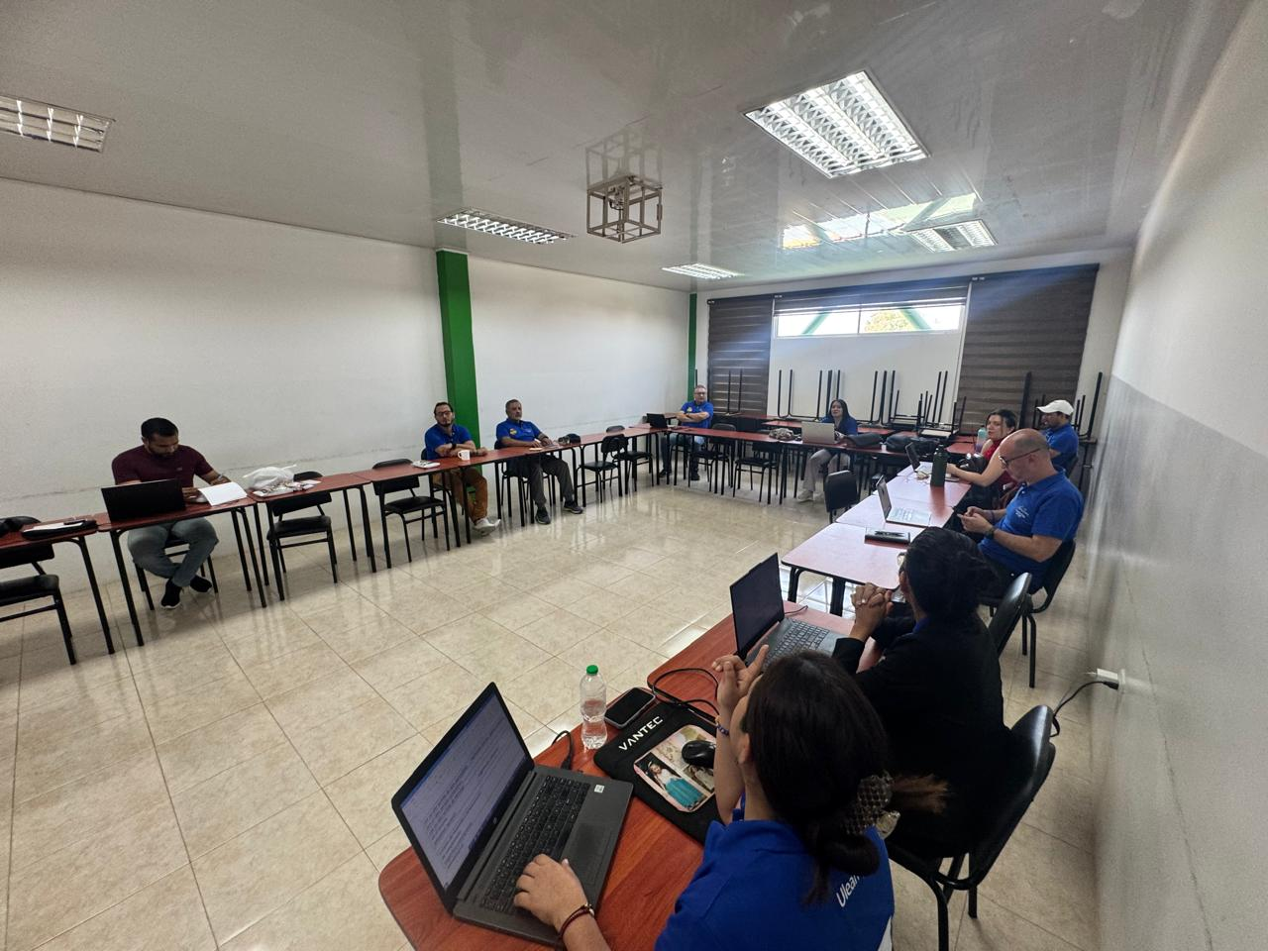

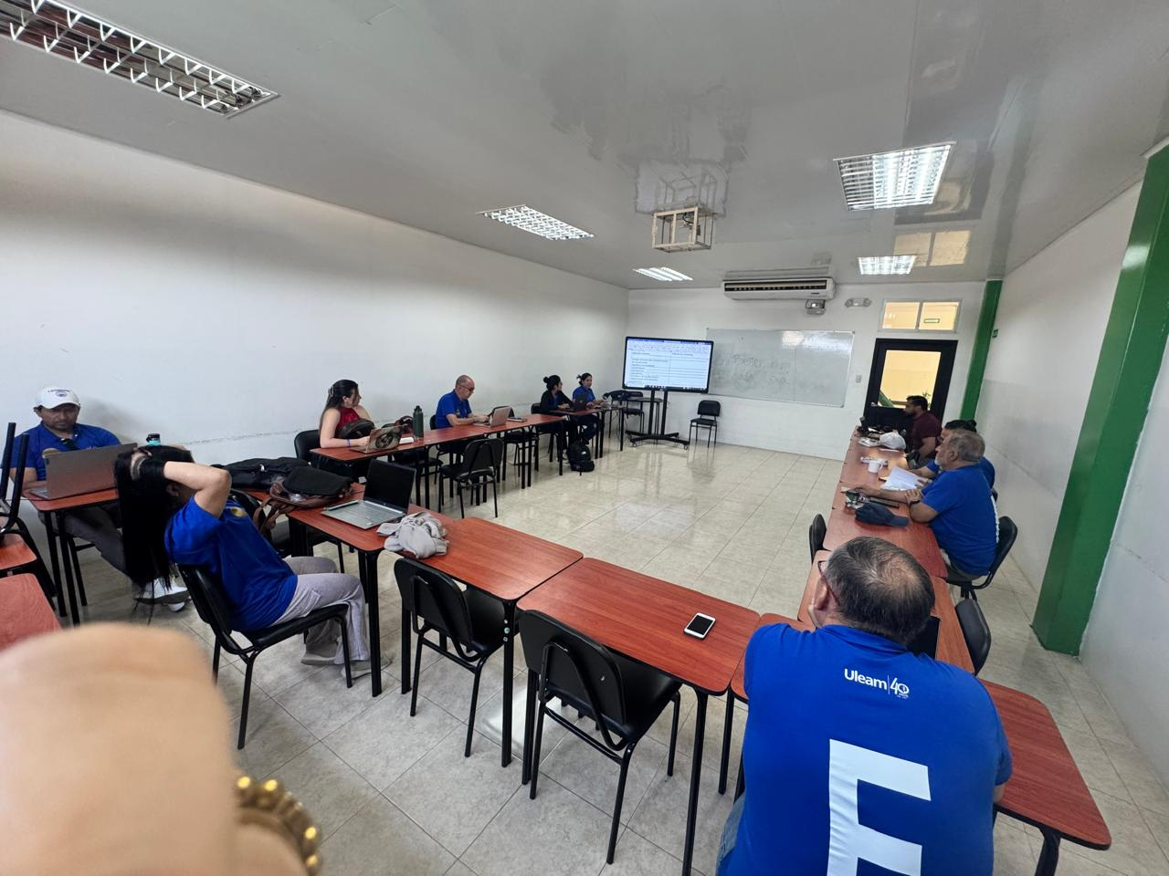

Decisiones y compromisos:
En esta sesión, se procedió a tomar los siguientes compromisos:
- Compromisos:
- Sistematizar los nudos críticos identificados como insumo para el Plan de Mejoras 2026.
- Convocar a una nueva sesión de trabajo para continuar con la elaboración del Plan de Mejoras 2026.

Fecha, hora y lugar de próxima de reunión:
Jueves, 18 de diciembre de 2025

Para constancia firman:

Lic. María Basantes Robalino, Mg.  Docente | Lic. Gabriel Bazurto Alcívar, Mg.  Docente
Psic. Johanna Bello Piguave, Mg.  Docente | Lic. Germán Carrera Moreno, Mg.  Docente
Lic. Verónica Chávez Zambrano, Mg.  Docente | Lic. Gonzalo Farfán Corrales, Mg.  Docente
Lic. Laura Mena Sánchez, Mg.  Docente | Dr. Arturo Rodríguez Zambrano, PhD.  Docente
Dr. Jhonny Villafuerte Holguín, PhD.  Docente | Lic. Cintya Zambrano Zambrano, Mg.  Docente

Responsables | Nombres | Visto Bueno
Elaborado por: | Yasmín Bermúdez Velasco
Revisado por: | Lic. Jorge Corral Joniaux, Mg.

